**INFORME DE ACTIVIDADES**

**PRERROGATIVAS**

**Nombre del proyecto o proceso: Financiamiento a partidos políticos (DP-01)**

**Descripción del proyecto o proceso:** El proceso consiste en la determinación del financiamiento público anual a los partidos políticos, solicitar las ministraciones mensuales realizando los descuentos que por concepto de sanciones corresponden a cada instituto político y dar seguimiento a las sanciones impuestas a los partidos políticos con derecho a recibir financiamiento público.

**Actividades:**

1. Respecto a las comunicaciones dirigidas a la Dirección Ejecutiva de Administración e Innovación a fin de indicar los montos de la ministración mensual del financiamiento público a entregar a los partidos políticos, realizando las deducciones relativas a las sanciones impuestas a cada uno de ellos derivado de la fiscalización realizada por el INE, se elaboraron ocho memorandos, los que se detallan a continuación:

Tabla 1. Número de memorandos de la Dirección de Prerrogativas, relativos a los montos de las ministraciones mensuales del financiamiento público.

|  |  |
| --- | --- |
| N° de memorándum | Fecha |
| 01/2022 | 03 de enero de 2022 |
| 03/2022 | 02 de febrero de 2022 |
| 04/2022 | 09 de febrero de 2022 |
| 07/2022 | 02 de marzo de 2022 |
| 10/2022 | 08 de marzo de 2022 |
| 12/2022 | 05 de abril de 2022 |
| 13/2022 | 13 de mayo de 2022 |
| 14/2022 | 03 de junio de 2022 |

1. Financiamiento Público. Cadena impugnativa.

Con fecha 20 de diciembre de 2021 fue aprobado por el Consejo General mediante el acuerdo IEPC-ACG-398/2021, la distribución del monto total de financiamiento público para partidos políticos para el ejercicio 2022.

Diversos partidos impugnaron el acuerdo anteriormente citado, y en cumplimiento a lo ordenado por el Tribunal Electoral del Estado de Jalisco, con fecha 30 de marzo de 2022, el Consejo General aprobó el acuerdo IEPC-ACG-022/2022, por el que se revoca en lo conducente el acuerdo IEPC-ACG-398/2021, al resolver los recursos de apelación identificados con las claves **RAP-056/2021 y sus acumulados RAP-001/2022, RAP-002/2022 y RAP-005/2022.**

Posteriormente, con fecha 31 de marzo de 2022, se presentó ante la Sala Regional Guadalajara del Tribunal Electoral del Poder Judicial de la Federación, Juicio de Revisión Constitucional Electoral SG-JRC-10/2022 y acumulados, mediante el cual se impugna lo relativo al expediente RAP-056/2021 y sus acumulados RAP-001/2022, RAP-002/2022 y RAP-005/2022.

Finalmente, la Sala Regional Guadalajara del Tribunal Electoral del Poder Judicial de la Federación, determinó en la sentencia emitida el 28 de abril de 2022, en el Juicio de Revisión Constitucional Electoral SG-JRC-10/2022 y acumulados, revocar la resolución emitida por la Sala responsable en el juicio RAP-056/2021, RAP-001/2022, RAP-002/2022 y RAP-005/2022 acumulados, y dejó sin efectos jurídicos, cualquier acuerdo que hubiere emitido el Consejo General de este organismo electoral, realizado en cumplimiento a la resolución ahora revocada.

En consecuencia, queda vigente el acuerdo IEPC-ACG-398/2021.

1. Acuerdos del Consejo General a los que se les da seguimiento:

|  |  |  |
| --- | --- | --- |
| NO. DE ACUERDO | FECHA | ACUERDO DEL CONSEJO GENERAL |
| IEPC-ACG-302/2021 | 11 de agosto de 2021 | Por el que somete a consideración el dictamen que emite la Comisión de Prerrogativas a partidos políticos de este organismo electoral, que propone el monto total de financiamiento público estatal para los partidos políticos nacionales y locales para el año dos mil veintidós. |
| IEPC-ACG-398/2021 | 20 de diciembre de 2021 | Por el que se establecen los montos de financiamiento público local que corresponden a los partidos políticos nacionales con acreditación en la entidad federativa, así como a los partidos políticos estatales para el ejercicio fiscal dos mil veintidós. |
| IEPC-ACG-400/2021 | 29 de diciembre de 2021 | Que determina los montos sobre los límites anuales de financiamiento privado que podrán percibir los partidos políticos nacionales con acreditación en el Estado de Jalisco y los partidos políticos locales registrados ante este instituto, durante el año dos mil veintidós. |
| IEPC-ACG-022/2022 | 30 de marzo de 2022 | Por el que se da cumplimiento a lo ordenado en la resolución del recurso de apelación número de expediente RAP-056/2021 y sus acumulados RAP-001/2022, RAP-002/2022 y RAP-005/2022, emitida por el tribunal electoral del estado de Jalisco. |

La información relativa al financiamiento público a partidos políticos se encuentra publicada en el link siguiente: <http://www.iepcjalisco.org.mx/partidos-agrupaciones/partidos-politicos/financiamiento>.

1. EJECUCIÓN DE SANCIONES

De conformidad a las comunicaciones sostenidas con el Instituto Nacional Electoral, las deducciones a las ministraciones mensuales realizadas por concepto de multas, sanciones, retenciones y remanentes que se han realizado durante el ejercicio 2022, se desglosan a continuación:

**Deducida en el mes de enero**

**PARTIDO REVOLUCIONARIO INSTITUCIONAL**

|  |  |  |  |
| --- | --- | --- | --- |
| **RESOLUCIÓN** | **DESCUENTOS PROGRAMADOS 1/1** | **HATA EL 25% DEL FINANCIAMIENTO PÚBLICO ORDINARIO** | **MONTO PENDIENTE POR EJECUTAR** |
| **INE/CG1357/2021**  Considerando 25.2  Impugnada: SG-RAP-49/2021  Oficio INE/DJ/8864/2021: 28 agosto 2021 | ENERO | $287,882.75 | **$0.00** |
|  |

**MOVIMIENTO CIUDADANO**

|  |  |  |  |  |
| --- | --- | --- | --- | --- |
| **RESOLUCIÓN** | **MONTO PENDIENTE POR DEDUCIR EN 2022** | **DESCUENTOS PROGRAMADOS**  **1/2** | **HATA EL 25% DEL FINANCIAMIENTO PÚBLICO ORDINARIO** | **MONTO PENDIENTE POR EJECUTAR** |
| **INE/CG1357/2021**  Considerando 25.6  SG-RAP-52/2021  Confirmada | **$703,834.87** | ENERO | $588,835.97 | $114,998.90 |
|  |

**MORENA**

|  |  |  |  |  |
| --- | --- | --- | --- | --- |
| **RESOLUCIÓN** | **MONTO PENDIENTE POR DEDUCIR EN 2022** | **DESCUENTOS PROGRAMADOS**  **1/3** | **HATA EL 25% DEL FINANCIAMIENTO PÚBLICO ORDINARIO** | **MONTO PENDIENTE POR EJECUTAR** |
| **INE/CG1357/2021**  Considerando 25.7  SG-RAP-55/2021  Desechada | **$1,283,809.15** | ENERO | $404,056.27 | $879,752.88 |
|  |

**HAGAMOS**

|  |  |  |  |  |
| --- | --- | --- | --- | --- |
| **RESOLUCIÓN** | **MONTO PENDIENTE POR DEDUCIR EN 2022** | **DESCUENTOS PROGRAMADOS**  **1/1** | **HATA EL 25% DEL FINANCIAMIENTO PÚBLICO ORDINARIO** | **MONTO PENDIENTE POR EJECUTAR** |
| **INE/CG1357/2021**  Considerando 25.12  SG-RAP-45/2021  Acatamiento | **$152,533.24** | ENERO | $152,533.24 | $0.00 |
|  |

**FUTURO**

|  |  |  |  |  |
| --- | --- | --- | --- | --- |
| **RESOLUCIÓN** | **MONTO PENDIENTE POR DEDUCIR EN 2022** | **DESCUENTOS PROGRAMADOS**  **1/3** | **HATA EL 25% DEL FINANCIAMIENTO PÚBLICO ORDINARIO** | **MONTO PENDIENTE POR EJECUTAR** |
| **INE/CG1357/2021**  Considerando 25.13  SG-RAP-46/2021 | **$1,561,828.20** | ENERO | $480,136.05 | $1,081,692.15 |
|  |

**Deducidas en el mes de febrero**

**PARTIDO REVOLUCIONARIO INSTITUCIONAL**

|  |  |  |  |
| --- | --- | --- | --- |
| **RESOLUCIÓN** | **DESCUENTOS PROGRAMADOS 1/1** | **MONTO TOTAL A DISMINUIR DEL FINANCIAMIENTO PÚBLICO ORDINARIO** | **MONTO PENDIENTE POR EJECUTAR** |
| **INE/CG1776/2021**  Sanciones Campaña Tlaquepaque  INE/DJ/14090/2021  Folio 00091, 27 enero 2022 | FEBRERO | **$12,896.20** | $0.00 |
|  |

**MOVIMIENTO CIUDADANO**

|  |  |  |  |
| --- | --- | --- | --- |
| **RESOLUCIÓN** | **DESCUENTOS PROGRAMADOS**  **2/2** | **MONTO TOTAL A DISMINUIR DEL FINANCIAMIENTO PÚBLICO ORDINARIO** | **MONTO PENDIENTE POR EJECUTAR** |
| **INE/CG1357/2021**  Considerando 25.6  SG-RAP-52/2021 Confirmada | FEBRERO | **$114,998.90** | $0.00 |
|  |

**MORENA**

|  |  |  |  |
| --- | --- | --- | --- |
| **RESOLUCIÓN** | **DESCUENTOS PROGRAMADOS**  **2/3** | **MONTO TOTAL A DISMINUIR DEL FINANCIAMIENTO PÚBLICO ORDINARIO** | **MONTO PENDIENTE POR EJECUTAR** |
| **INE/CG1357/2021**  Considerando 25.7  SG-RAP-55/2021 Desechada | FEBRERO | **$404,056.27** | $475,696.61 |
|  |

**HAGAMOS**

|  |  |  |  |
| --- | --- | --- | --- |
| **RESOLUCIÓN** | **DESCUENTOS PROGRAMADOS**  **1/1** | **MONTO TOTAL A DISMINUIR DEL FINANCIAMIENTO PÚBLICO ORDINARIO** | **MONTO PENDIENTE POR EJECUTAR** |
| **INE/CG1776/2021**  Sanciones Campaña Tlaquepaque  INE/DJ/14090/2021  Folio 00091, 27 enero 2022 | FEBRERO | **$37,270.96** | $0.00 |
|  |

**FUTURO**

|  |  |  |  |
| --- | --- | --- | --- |
| **RESOLUCIÓN** | **DESCUENTOS PROGRAMADOS**  **2/3** | **MONTO TOTAL A DISMINUIR DEL FINANCIAMIENTO PÚBLICO ORDINARIO** | **MONTO PENDIENTE POR EJECUTAR** |
| **INE/CG1357/2021**  Considerando 25.13 SG-RAP-46/2021 | FEBRERO | **$480,136.05** | $601,556.10 |
|  |

**Deducidas en el mes de marzo**

**MORENA**

|  |  |  |  |
| --- | --- | --- | --- |
| **RESOLUCIÓN** | **DESCUENTOS PROGRAMADOS**  **3/3** | **MONTO TOTAL A DISMINUIR DEL FINANCIAMIENTO PÚBLICO ORDINARIO** | **MONTO PENDIENTE POR EJECUTAR** |
| **INE/CG1357/2021**  Considerando 25.7  SG-RAP-55/2021 Desechada | MARZO | **$475,696.61** | $0.00 |
|  |

**FUTURO**

|  |  |  |  |
| --- | --- | --- | --- |
| **RESOLUCIÓN** | **DESCUENTOS PROGRAMADOS**  **3/4** | **MONTO TOTAL A DISMINUIR DEL FINANCIAMIENTO PÚBLICO ORDINARIO** | **MONTO PENDIENTE POR EJECUTAR** |
| **INE/CG1357/2021**  Considerando 25.13 SG-RAP-46/2021 | MARZO | **$576,163.26** | $25,392.85 |
|  |

**Deducidas en el mes de abril**

**PARTIDO VERDE ECOLOGISTA DE MÉXICO**

|  |  |  |  |  |
| --- | --- | --- | --- | --- |
| ID | Resolución | Conducta | Reducción | Monto total de la Sanción |
| 1 | **INE/CG111/2022** | 1 falta de carácter formal: Conclusión 5.15-C1-PVEM-JL | **$868.60** | **$868.60** |

**MOVIMIENTO CIUDADANO**

|  |  |  |  |  |
| --- | --- | --- | --- | --- |
| ID | Resolución | Conducta | Reducción | Monto total de la Sanción |
| 1 | **INE/CG112/2022** | 1 falta de carácter formal: Conclusión 6.15-C3-MC-JL. | $868.80 | **$24,427.28** |
| 2 | **INE/CG1776/2021**  **Impugnada**  **SG-RAP-113/2021**  CONCLUSIONES CONFIRMADAS  Oficio INE/DJ/2583/2022  09 marzo 2022 | 1 Falta de carácter sustancial o de fondo: Conclusión 6_C2_JL. | $23,200.00 |
| 3 | 1 Falta de carácter sustancial o de fondo: Conclusión 6_C3_JL. | $358.48 |

**MORENA**

|  |  |  |  |  |
| --- | --- | --- | --- | --- |
| ID | Resolución | Conducta | Reducción | Monto total de la Sanción |
| 1 | **INE/CG1776/2021**  **Impugnada**  **SG-RAP-112/2021**  SE DESECHA  Oficio  INE/DJ/2583/2022  09 marzo 2022 | 1 Falta de carácter sustancial o de fondo: Conclusión 7_C6_JL. | $896.20 | **$1,648.39** |
| 2 | 1 Falta de carácter sustancial o de fondo: Conclusión 7_C1_JL. | $358.48 |
| 3 | 2 Faltas de carácter sustancial o de fondo: Conclusiones 7_C2_JL y 7_C3_JL. | $292.04 |
| 4 | $101.67 |

**FUTURO**

|  |  |  |  |  |
| --- | --- | --- | --- | --- |
| ID | Resolución | Conducta | Reducción | Monto total de la Sanción |
| 1 | INE/CG1357/2021  INE/CG1696/2021  INE/CG1776/2021 | Diversas | $78,167.97 | $80,774.37 |
| 2 | INE/CG117/2022 | 3 faltas de carácter formal: Conclusiones 11.12.3-C1-FUT-JL, 11.12.3-C2-FUT-JL y 11.12.3-C5-FUT-JL. | $2,606.40 |

**Deducidas en el mes de mayo**

**PARTIDO ACCIÓN NACIONAL**

|  |  |  |  |  |
| --- | --- | --- | --- | --- |
| ID | Resolución | Conducta | Reducción | Monto total de la Sanción |
| 1 | **INE/CG107/2022** | 1 Falta de carácter sustancial o de fondo: Conclusión 1.15-C1-PAN-JL. | $274,312.05 | **$274,312.05** |

**PARTIDO REVOLUCIONARIO INSTITUCIONAL**

|  |  |  |  |  |
| --- | --- | --- | --- | --- |
| ID | Resolución | Conducta | Reducción | Monto total de la Sanción |
| 1 | **INE/CG108/2022** | 3 faltas de carácter formal: Conclusiones 2.15-C3-PRI-JL, 2.15-C7-PRI-JL y 2.15-C9-PRI-JL. | $2,606.40 | **$169,137.76** |
| 2 | 1 falta de carácter sustancial o de fondo: Conclusión 2.15-C2-PRI-JL. | $166,531.36 |

**FUTURO**

|  |  |  |  |  |
| --- | --- | --- | --- | --- |
| ID | Resolución | Conducta | Reducción | Monto total de la Sanción |
| 1 | INE/CG1776/2021 | Diversas | $28,576.60 | $28,576.60 |

Es importante señalar, que de conformidad con el artículo 459, párrafo 8 del Código Electoral del Estado de Jalisco, el cual señala: *“…Los recursos obtenidos por la aplicación de sanciones económicas derivadas de infracciones cometidas por los sujetos del régimen sancionador electoral considerados en éste Código serán destinados al organismo estatal encargado de la promoción, fomento y desarrollo de la ciencia, tecnología e innovación, una vez quede firme la resolución correspondiente”,* se solicitó a la Dirección Ejecutiva de Administración e Innovación de este Instituto que una vez realizada la disminución de los montos del financiamiento público señalados en cada comunicación, estos deberán de remitirse al Consejo Estatal de Ciencia y Tecnología (**COECYTJAL**).

**Nombre del proyecto o proceso: Acceso a tiempos en radio y televisión (DP-02)**

**Descripción del proyecto o proceso:** El proceso consiste en obtener del Instituto Nacional Electoral tiempos en radio y televisión para difundir los mensajes institucionales del IEPC.

**Actividades:**

1. Mediante oficio 11992/2021 de Presidencia se solicitó al INE tiempos en radio y televisión para el ejercicio 2022.
2. En ese orden, de conformidad a las determinaciones emitidas por el Instituto Nacional Electoral relativas a la asignación de tiempos en radio y televisión para el Instituto Electoral y de Participación Ciudadana del Estado de Jalisco, la Dirección de Prerrogativas ha dado seguimiento a los acuerdos siguientes:

|  |  |  |
| --- | --- | --- |
| Clave alfanumérica | fecha | nombre del acuerdo |
| INE/CG1718/2021 | 17/11/2021 | Acuerdo del Consejo General del Instituto Nacional Electoral por el que, AD CAUTELAM, se determina la asignación de tiempo en radio y televisión a las autoridades electorales para el primer trimestre de dos mil veintidós, mediante la aplicación de criterios específicos de distribución. |
| INE/JGE252/2021 | 24/11/2021 | Acuerdo de la Junta General Ejecutiva del Instituto Nacional Electoral por el que se aprueban *AD CAUTELAM,* las pautas para la transmisión en radio y televisión de los mensajes de autoridades electorales, correspondiente al periodo ordinario del primer semestre de dos mil veintidós |
| INE/ACRT/46/2021 | 25/11/2021 | Acuerdo del Comité de Radio y Televisión del Instituto Nacional Electoral por el que se establecen los términos y condiciones para la entrega y recepción electrónica de materiales, así como para la elaboración de las órdenes de transmisión en los procesos electorales locales y el periodo ordinario que transcurrirán durante 2021-2022. |
| INE/ACRT/47/2021 | 25/11/2021 | Acuerdo del Comité de Radio y Televisión del Instituto Nacional Electoral por el que se declara la vigencia del marco geográfico electoral relativo a los mapas de cobertura, se aprueba el catálogo nacional de estaciones de radio y canales de televisión que participarán en la cobertura de los procesos electorales locales 2021-2022 y el periodo ordinario durante 2022 y se actualiza el catálogo de concesionarios autorizados para transmitir en idiomas indígenas nacionales que notifiquen el aviso de traducción a dichas lenguas. |
| INE/ACRT/55/2021 | 25/11/2021 | Acuerdo del Comité de Radio y Televisión del Instituto Nacional Electoral por el que se aprueban, *AD CAUTELAM,* los modelos de distribución y las pautas para la transmisión en radio y televisión de los mensajes de los partidos políticos nacionales y locales, durante el periodo ordinario correspondiente al primer semestre de dos mil veintidós |
| INE/CG1733/2021 | 30/11/2021 | Acuerdo del Consejo General del Instituto Nacional Electoral por el que se ordena la publicación del catálogo nacional de estaciones de radio y canales de televisión que participarán en la cobertura de los procedimientos electorales locales ordinarios 2021-2022 y el periodo ordinario durante 2022. |
| INE/ACRT/02/2022 | 07/01/2022 | Acuerdo del Comité de Radio y Televisión del Instituto Nacional Electoral por el que se modifica, AD CAUTELAM, el diverso INE/ACRT/55/2021 en virtud de la pérdida de registro del partido “Somos” como partido político local en el estado de Jalisco. |
| INE/CG182/2022 | 18/03/2022 | Acuerdo del Consejo General del Instituto Nacional Electoral por el que, AD CAUTELAM, se determina la asignación de tiempo en radio y televisión a las autoridades electorales para el segundo trimestre de dos mil veintidós, mediante la aplicación de criterios específicos de distribución. |
| INE/JGE109/2022 | 26/05/2022 | Acuerdo de la Junta General Ejecutiva del Instituto Nacional Electoral por el que se aprueban *AD CAUTELAM,* las pautas para la transmisión en radio y televisión de los mensajes de autoridades electorales, correspondiente al periodo ordinario del segundo semestre de dos mil veintidós |
| INE/ACRT/39/2022 | 30/05/2022 | Acuerdo del Comité de Radio y Televisión del Instituto Nacional Electoral por el que se aprueban, *AD CAUTELAM,* los modelos de distribución y las pautas para la transmisión en radio y televisión de los mensajes de los partidos políticos nacionales y locales, durante el periodo ordinario correspondiente al segundo semestre de dos mil veintidós |

De igual forma, se han realizado las estrategias de transmisión correspondientes al primer periodo ordinario de dos mil veintidós conforme al calendario siguiente:

|  |  |  |  |  |
| --- | --- | --- | --- | --- |
| **No.** | **Límite para entrega de materiales y estrategias** | **Elaboración de Orden de Transmisión** | **Notificación** | **Vigencia de la Orden de Transmisión** |
|
| **1** | **14 de diciembre** | **15 de diciembre** | **16 de diciembre** | **1 al 13 de enero** |
| **2** | 4 de enero | 5 de enero | 6 de enero | 14 al 20 de enero |
| **3** | 11 de enero | 12 de enero | 13 de enero | 21 al 27 de enero |
| **4** | 18 de enero | 19 de enero | 20 de enero | 28 de enero al 3 de febrero |
| **5** | 25 de enero | 26 de enero | 27 de enero | 4 al 10 de febrero |
| **6** | 1 de febrero | 2 de febrero | 3 de febrero | 11 al 17 de febrero |
| **7** | 8 de febrero | 9 de febrero | 10 de febrero | 18 al 24 de febrero |
| **8** | 15 de febrero | 16 de febrero | 17 de febrero | 25 de febrero al 3 de marzo |
| **9** | 22 de febrero | 23 de febrero | 24 de febrero | 4 al 10 de marzo |
| **10** | 1 de marzo | 2 de marzo | 3 de marzo | 11 al 17 de marzo |
| **11** | 8 de marzo | 9 de marzo | 10 de marzo | 18 al 24 de marzo |
| **12** | 15 de marzo | 16 de marzo | 17 de marzo | 25 al 31 de marzo |
| **13** | 22 de marzo | 23 de marzo | 24 de marzo | 1 al 7 de abril |
| **14** | 29 de marzo | 30 de marzo | 31 de marzo | 8 al 14 de abril |
| **15** | 5 de abril | 6 de abril | 7 de abril | 15 al 21 de abril |
| **16** | 12 de abril | 13 de abril | 14 de abril | 22 al 28 de abril |
| **17** | 19 de abril | 20 de abril | 21 de abril | 29 de abril al 5 de mayo |
| **18** | 26 de abril | 27 de abril | 28 de abril | 6 al 12 de mayo |
| **19** | 3 de mayo | 4 de mayo | 5 de mayo | 13 al 19 de mayo |
| **20** | 10 de mayo | 11 de mayo | 12 de mayo | 20 al 26 de mayo |
| **21** | 17 de mayo | 18 de mayo | 19 de mayo | 27 de mayo al 2 de junio |
| **22** | 24 de mayo | 25 de mayo | 26 de mayo | 3 al 9 de junio |
| **23** | 31 de mayo | 1 de junio | 2 de junio | 10 al 16 de junio |
| **24** | 7 de junio | 8 de junio | 9 de junio | 17 al 23 de junio |
| **25** | 14 de junio | 15 de junio | 16 de junio | 24 al 30 de junio |

**Nombre del proyecto o proceso: registro de agrupaciones políticas estatales 2023 (DP-03)**

**Descripción del proyecto o proceso:** Proceso que consiste en recibir y verificar las solicitudes de registro de agrupaciones políticas estatales.

**Actividades:**

1. **Actividades de seguimiento:**
2. Se elaboraron los proyectos siguientes:
3. Reglamento de Agrupaciones Políticas del IEPC Jalisco; e
4. Instructivo que deberá observarse para la obtención del registro como agrupación política estatal en Jalisco para el año 2023, así como diversas disposiciones relativas a la revisión de los requisitos que deben cumplir para dicho fin.

En ese sentido, con fecha 28 de abril de dos mil veintidós, mediante acuerdo identificado con la clave alfanumérica **IEPC-ACG-025/2022** el Consejo General aprobó el Reglamento de Agrupaciones Políticas del Instituto Electoral y de Participación Ciudadana del Estado de Jalisco, y sus anexos.

1. Se elaboraron los proyectos y se realizaron las gestiones necesarias respecto a la firma del Convenio de Colaboración y su respectivo Anexo Técnico que celebró el Instituto Nacional Electoral y el IEPC Jalisco con el fin de hacer uso del Sistema de Registro de Asociaciones Políticas Nacionales, así como en el Portal Web y el uso de la APP “Apoyo Ciudadano-INE”, en el proceso de Constitución de Agrupaciones Políticas Estatales.
2. El personal de la Dirección de Prerrogativas, recibió capacitación del INE, respecto al uso del Sistema de Capacitación de Datos para el Proceso de Organizaciones Ciudadanas interesadas en obtener su registro como Agrupación Política Estatal el 21 de abril de 2022.
3. **Seguimiento al proceso de constitución como agrupaciones políticas estatales**

Conforme al Reglamento de Agrupaciones Políticas del Instituto Electoral y de Participación Ciudadana del Estado de Jalisco, el desahogo de la actividad será conforme lo siguiente:

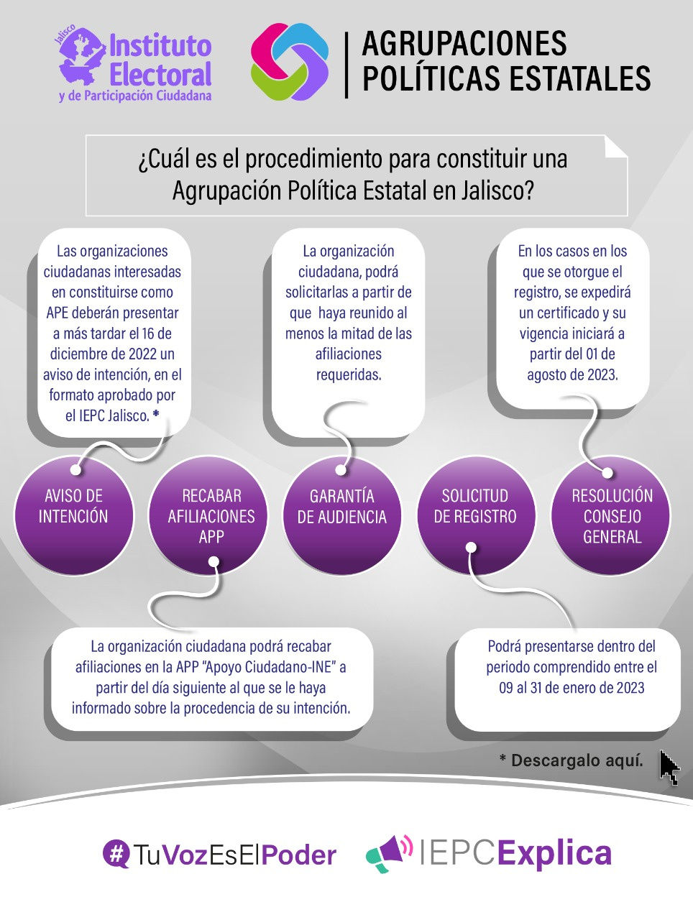

1. **Avisos de intención recibidos**

A la fecha se han recibido los Avisos de Intención de las Organizaciones Ciudadanas siguientes:

|  |  |  |
| --- | --- | --- |
| Fecha de presentación del Aviso de Intención | Folio | Nombre de la Organización o Asociación Ciudadana |
| 17 de mayo de 2022 | 00659 | Con Causa Social |
| 31 de mayo de 2022 | 00735 | Vamos Jalisco |

Se les dio contestación a los avisos de intención mediante los acuerdos administrativos con número de oficio 887/2022 y 1019/2022, teniéndoseles por recibidos en tiempo y forma.

En ese orden, se generó el registro de las Organizaciones Ciudadanas dentro del Sistema de Captación y Verificación de Apoyo Ciudadano (apoyoportal.ine.mx) y se realizaron las charlas informativas respecto al uso del Sistema de Captación y Verificación de datos y la aplicación móvil “Mi Apoyo Ciudadano-INE” para el proceso de constitución de Agrupaciones Políticas.

1. Charla Informativa organización ciudadana “Con Causa Social”

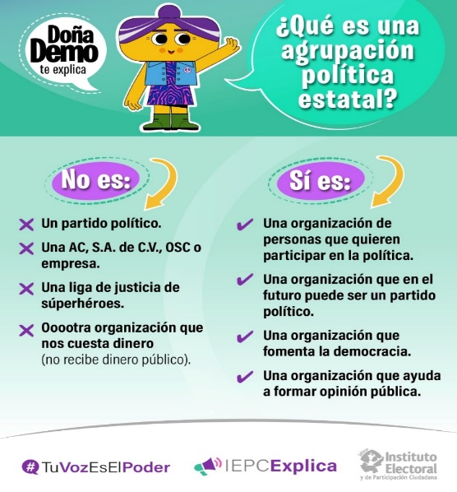El 26 de mayo de 2022, se otorgó una charla informativa virtual a ciudadanía integrante de la Organización Ciudadana “Con Causa Social”, a fin de que conocieran el proceso de Constitución de Agrupaciones Políticas Estatales, y el uso de la aplicación móvil para el acopio de las manifestaciones de afiliación.

La charla se compuso de dos módulos: el primero relativo al procedimiento de constitución como APE y el segundo sobre fiscalización de las APE una vez que obtienen su registro.

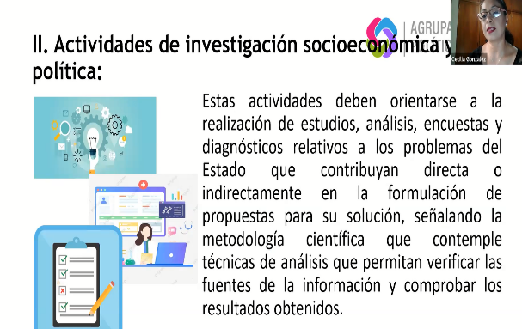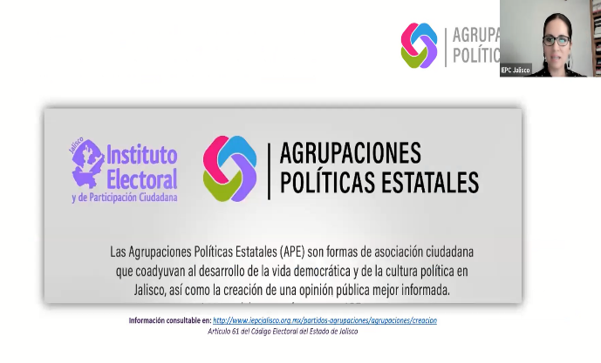

1. Charla Informativa organización ciudadana “Vamos Jalisco”

Por su parte, el 13 de junio de 2022, se otorgó una charla informativa de forma presencial en el salón del Consejo General, a ciudadanía integrante de la organización “Vamos Jalisco”, a fin de que conocieran el proceso de Constitución de Agrupaciones Políticas Estatales, y el uso de la aplicación móvil para el acopio de las manifestaciones de afiliación.

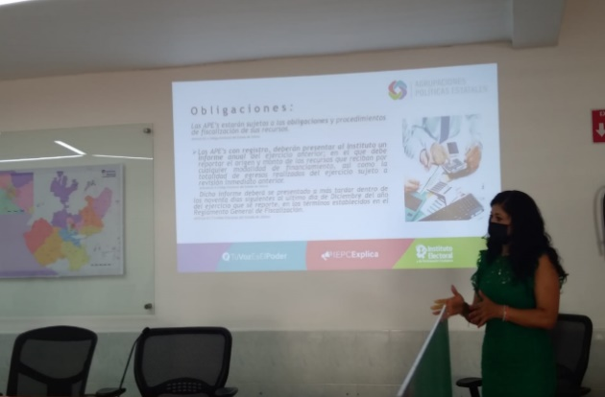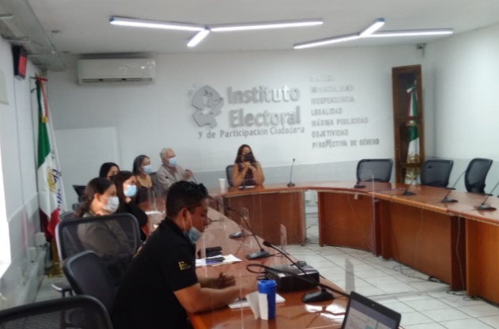

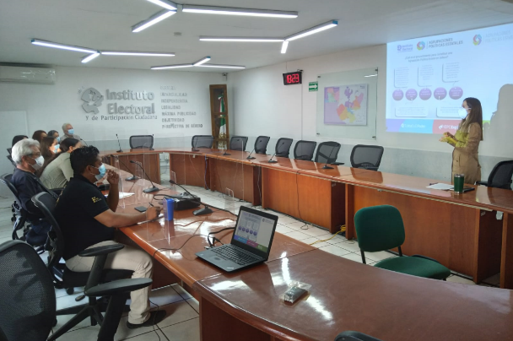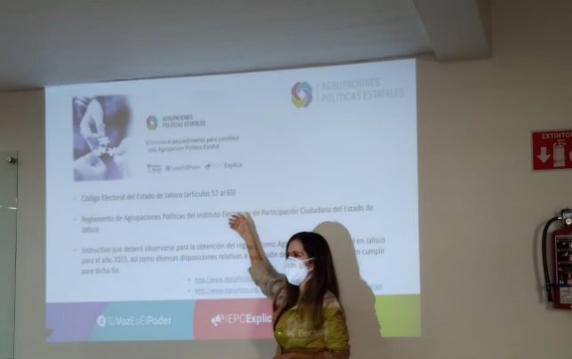

Mediante folio 00681, de fecha 19 de mayo pasado, se presentó en la Oficialía de Partes de este organismo electoral manifestaciones de afiliación de conformidad al artículo cuarto transitorio del Reglamento de Agrupaciones Políticas del Instituto Electoral y de Participación Ciudadana del Estado de Jalisco.